 | Министерство науки и высшего образования Российской Федерации  Федеральное государственное бюджетное образовательное учреждение  высшего образования  «Московский государственный технический университет  имени Н.Э. Баумана  (национальный исследовательский университет)»  (МГТУ им. Н.Э. Баумана)

ФАКУЛЬТЕТ Информатика и системы управления

КАФЕДРА Программное обеспечение ЭВМ и информационные технологии

ОТЧЕТ ПО ЛАБОРАТОРНОЙ РАБОТЕ №6
«ОБРАБОТКА ДЕРЕВЬЕВ»

Студент Тузов Даниил Александрович

Группа ИУ7 – 32Б

Преподаватель Барышникова Марина Юрьевна
Силантьева Александра Васильевна

2023 г.
Оглавление
Описание условия задачи 3
Описание технического задания 3
Описание структур данных 4
Описание алгоритма 5
Описание функций…...…………………………………………………………………………..5
Набор тестов 7
ЗАМЕРЫ ВРЕМЕни БАЗОВЫХ ОПЕРАЦИЯ……………………………………………………...9
ЗАМЕРЫ ВРЕМЕНИ ВЫПОЛНЕНИЯ ЗАДАЧИ..………………………………………………….9
Вывод…………………………………………………………………………………………………..10
Ответы на контрольные вопросы……………………………………………………….10

ОПИСАНИЕ УСЛОВИЯ ЗАДАЧИ
Построить дерево в соответствии со своим вариантом задания. Вывести
его на экран в виде дерева. Реализовать основные операции работы с
деревом: обход дерева, включение, исключение и поиск узлов. Сравнить
эффективность алгоритмов сортировки и поиска в зависимости от высоты
деревьев и степени их ветвления.
В файловой системе каталог файлов организован в виде бинарного дерева.
Каждый узел обозначает файл, содержащий имя и атрибуты файла, в том числе и дату последнего обращения к файлу. Написать программу, которая обходит дерево и удаляет из него все файлы, последнее обращение к которым происходило до определенной даты. Вывести исходные и измененные деревья в виде дерева. Сравнить время удаления в дереве, построенном по алфавиту, со временем перестроения дерева по дате обращения и удаления в нем.

ОПИСАНИЕ ТЕХНИЧЕСКОГО ЗАДАНИЯ
Входные данные:
Пользователю предлагается ввести число, отвечающее за действие, узел дерева (файл и его атрибуты), имя файла для вывода дерева

Выходные данные:
DOT-файлы с полученными деревьями, время удаления, поиска, вставки и обходов, результаты обходов

Меню:
1 — Вставка в дерево
2 — Удаление из дерева
3 — Вывод дерева в dot-файл
4 — Удаление всех файлов из дерева, дата обращения к которым меньше, чем введенная
5 — pre-order обход
6 — in-order обход
7 — post-order обход
0 — завершение программы

Описание программы:
Программа имитирует работу с деревьями (вставку в дерево, поиск в дереве, удаление из дерева, обходы дерева)

Способ обращения к программе:
Взаимодействие через консоль.

Аварийные ситуации:
- Ошибка ввода
Код ошибки — 1
- Ошибка памяти
Код ошибки — 2
- Ошибка удаления из дерева
Код ошибки — 3
- Ошибка вставки в дерево
Код ошибки — 4
- Ошибка файла
Код ошибки — 5

ОПИСАНИЕ СТРУКТУР ДАННЫХ

Описание узла дерева
filename – название файла
access – доступ к файлу
owner – владелец файла
size – размер файла
year – год роследнего обновления файла
month – месяц последнего обновления файла
day – день последнего обновления файла
hour – час последнего обновления файла
minutes – минута последнего обновления файла
left – указатель на левое поддерево (меньшие элементы, чем в текущем)
right – указатель на правое поддерево (большие элементы, чем в текущем)
typedef struct tree_type
{
char *filename;
char *access;
char *owner;
char *size;
int year;
int month;
int day;
int hour;
int minutes;
struct tree_type *left;
struct tree_type *right;
} tree_t;

ОПИСАНИЕ АЛГОРИТМА
- Пользователь выбирает действие
- Согласно выбранному действию вызывается соответствующая функция
  - При вставке, удалении и поиске рекурсивно спускаемся в левое или правое поддерево (в зависимости от сравнения)
  - При выборе варианта обхода печатается соответствующий обход
- Выполняется логика этой функции
- Если во время выполнения функции возникла ошибка, то выводится сообщение, поясняющее эту ошибку. Программа аварийно завершается
- Если ошибки не возникло, возвращаемся к 1 пункту

ОПИСАНИЕ ФУНКЦИЙ
void description(); - функция выводит описание программы
void menu(); - функция выводит меню пользователю
tree_t *input_el_for_delete(int act); - функция предлагает пользователю ввести элемент, который он хочет удалить при заданном вварианте сортировки act в дереве. Возвращает элемент
tree_t *tree_create(char *filename, char *access, char *owner, char *size, int year, int month, int day, int hour, int minute); - функция создает узел дерева по параметрам, которые хранятся в узле и возвращает его
void tree_free(tree_t *pt); - функция очищает память из-под узла

int cmp_filename(tree_t *pl, tree_t *pr); - функция сравнивает два узла по имени файла. Возвращает результат сравнения

int cmp_date(tree_t *pl, tree_t *pr); - функция сравнивает два узла по дате последнего обращения. Возвращет результат сравнения

void tree_destroy(tree_t *pt); - функция уничтожает объект-дерево
void tree_print(FILE *f, tree_t *pt); - функция печатает объект-дерево в файл.

void tree_print_dot(FILE *f, tree_t *pt, const char *name); - функция печатает объект-дерево с именем name в dot-файл
void pre_order(tree_t *pt); - pre-order обход дерева

void in_order(tree_t *pt); - in-order обход дерева

void post_order(tree_t *pt); - post-order обход дерева

tree_t *tree_find(tree_t *pt, tree_t *el, int (*comp)(tree_t *, tree_t *)); - функция поиска в дереве заданного элемента el. Возвращает найденный элемент или NULL

tree_t *tree_insert(tree_t *pt, tree_t *el, int (*comp)(tree_t *, tree_t *)); - функция вставки в дерево заданного элемента el. Возвращает указатель на новый корень

static tree_t *del_el_tree(tree_t *pt); - функция удаления из дерева корня(!). Возвращает указатель на новый корень

tree_t *tree_delete(tree_t *pt, tree_t *el, int (*comp)(tree_t *, tree_t *)); - функция удаления из дерева заданного элемента el. Возвращает указатель на новый корень.

tree_t *tree_delete_task(tree_t *pt, tree_t *el, int (*comp)(tree_t *, tree_t *)); - функция удаляет из дерева, построенного в алфавитном порядке, все элементы, дата обращаения к которым меньше, чем у el. Возвращает новую голову

tree_t *tree_delete_task_sorted(tree_t *pt, tree_t *el, int (*comp)(tree_t *, tree_t *)); - функция удаляет из дерева, построенного по дате обращения к файлам, все элементы, дата обращения к которым меньше, чем у el. Возвращает новую голову

НАБОР ТЕСТОВ
№ | Описание теста | Ввод пользователя | Ответ программы
1 | Выбор действия | a | Некорректный ввод действия
2 | Выбор действия | -1 | Некорректный ввод действия
3 | Выбор действия | 8 | Некорректный ввод действия
4 | Выбор действия | 0 | Завершение программы
5 | Выбор действия | 1 | Вставка в дерево
6 | Выбор действия | 2 | Удаление из дерева
7 | Выбор действия | 3 | Экспорт дерева в dot-файл
8 | Выбор действия | 4 | Выполнение задания
9 | Вставка элемента | Существующий элемент | Ошибка вставки
10 | Вставка элемента | w w w w 2023 11 28 10 39 | 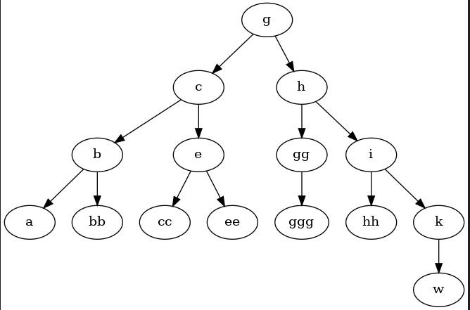
11 | Удаление элемента | Не существующий элемент | Ошибка удаления
12 | Удаление элемента | b | 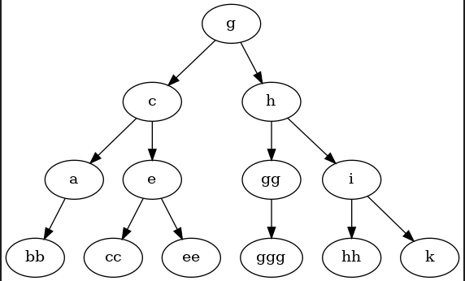
13 | Экспорт в файл | a.dot | Успешно экспортировано в файл
14 | Выполнение задания | 2023 11 11 10 9 | Успешно удалены все файлы, обращение к которым было раньше 10:09 11 ноября 2023 года
15 | Ввод элемента | Ввод буквы вместо года, месяца, дня, часа или минуты | Ошибка ввода
16 | Ввод элемента | A b c d 1 2 3 4 5 | Успешно введен элемент
17 | Ввод варианта сортировки | 1 | 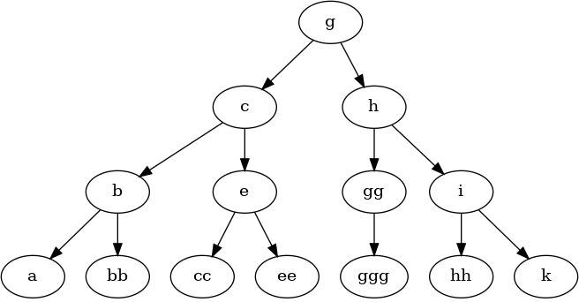
18 | Ввод варианта сортировки | 2
19 | Ввод варианта сортировки | Не 1 и не 2 | Ошибочный вариант сортировки
20 | pre-order | Граф из п.18 | G c b a bb e cc ee h gg ggg i hh k
21 | in-order | Граф из п.18 | A b bb c cc e ee g ggg gg h hh i k
22 | post-order | Граф из п.18 | A bb h cc ee e c ggg gg hh k i h g

ЗАМЕРЫ ВРЕМЕНИ БАЗОВЫХ ОПЕРАЦИЙ
В ходе эксперимента для получения результатов проводилось 2000 замеров по времени. Усредненный результат представлен в таблице
Результаты представлены в микросекундах, у каждого узла есть только 1 сын (правостороннее дерево)
Высота дерева | Добавление | Удаление
1 | 5 | 8
30 | 34 | 46
60 | 45 | 57
100 | 90 | 115

Результаты представлены для тех же данных, но дерево двоичного поиска
Высота дерева | Добавление | Удаление
1 | 5 | 8
6 | 9 | 11
7 | 10 | 12
7 | 10 | 12

ЗАМЕРЫ ВРЕМЕНИ ВЫПОЛНЕНИЯ ЗАДАЧИ
В ходе эксперимента для получения результатов проводилось 2000 замеров по времени. Усредненный результат представлен в таблице
Результаты представлены в микросекундах, в качестве дерева используется идеально сбалансированное дерево с высотой 3
Сортировка по алфавиту | Сортировка по времени обращения
18 | 11

ВЫВОД
В ходе лабораторной работы я познакомился с двоичным деревом поиска. Я выяснил:
- Вставка в двоичное дерево работает на 33% быстрее, чем удаление.
  - Связано это с тем, что при вставке мы просто спускаемся до листа, в который записываем элемент, а при удалении нам необходимо найти вершину
- Время вставки и удаления прямопропорционально зависит от высоты дерева и не зависит от степени ветвления
- При сортировке по дате обращения быстрее происходит удаление из дерева, чем при сортировке файлов в алфавитном порядке (порядка 40%)

ОТВЕТЫ НА КОНТРОЛЬНЫЕ ВОПРОСЫ
1. Что такое дерево? Как выделяется память под представление деревьев?
Дерево — связный ациклический граф. В памяти деревья можно представить в виде связей с предками (указатели).
2. Какие бывают типы деревьев?
Бинарные (2 потомка), двоичного поиска, сбалансированные (высота каждого листа отличается не больше, чем на 1), avl, splay, red-black, декартово дерево (а еще хвойные и лиственные).
3. Какие стандартные операции возможны над деревьями?
Вставка в дерево, удаление из дерева, поиск в дереве, pre-order обход, in-order обход, post-order обход
4. Что такое дерево двоичного поиска?
Деревом двоичного поиска называются двоичные деревья, у которых для каждого узла выполняется:
- В левом поддереве лежат элементы, меньшие, чем в текущем узле
- В правом поддереве лежат элементы, большие, чем в текущем узле

